仁者靜  Жэнь чже цзин  Человеколюбивый находится в покое | 仁者樂山  Жэнь чже лэ шань  Человеколюбивый любит горы | 仁者壽  Жэнь чже шоу  Человеколюбивый долговечен
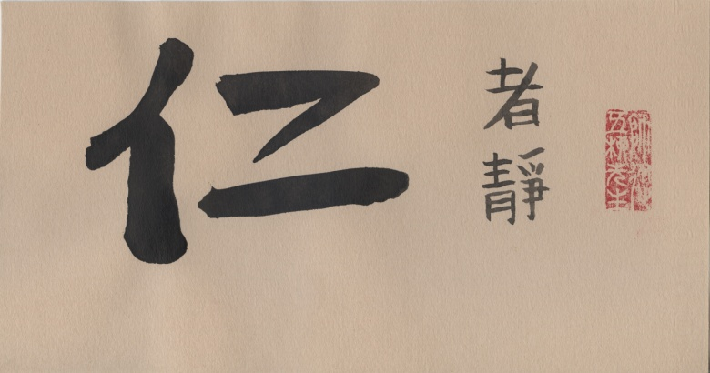 | 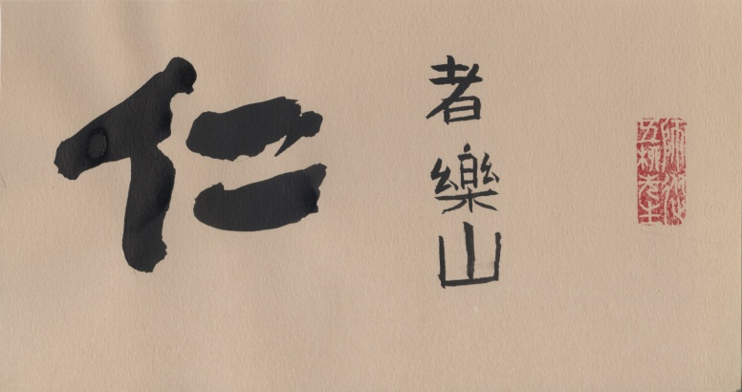 | 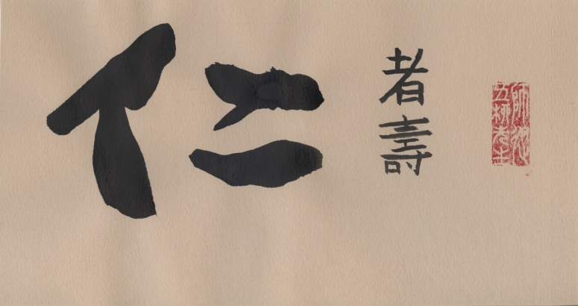
人而不仁如禮何  Жэнь эр бу жэнь жу ли хэ  Если человек не обладает человеколюбием,  то как он может соблюдать ритуал? | 君子而不仁者有矣夫  Цзюнь цзы эр бу жэнь чже ю и фу  И среди благородных мужей  бывают не обладающие человеколюбием | 人而不仁如樂何  Жэнь эр бу жэнь жу лэ хэ  Если человек не обладает человеколюбием,  то о какой музыке может идти речь?
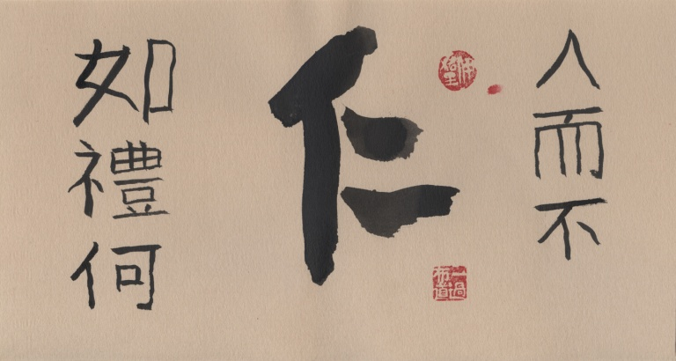 | 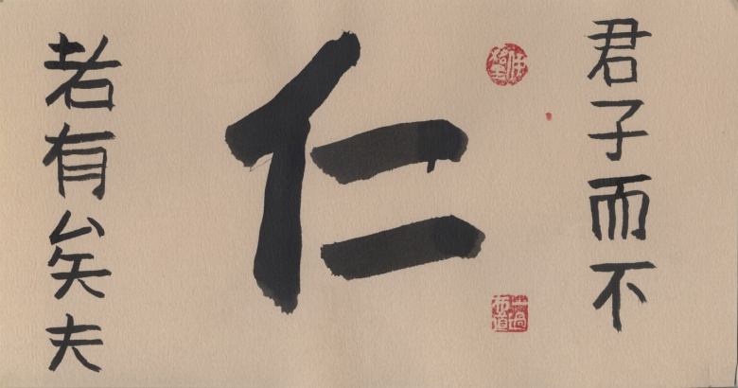 | 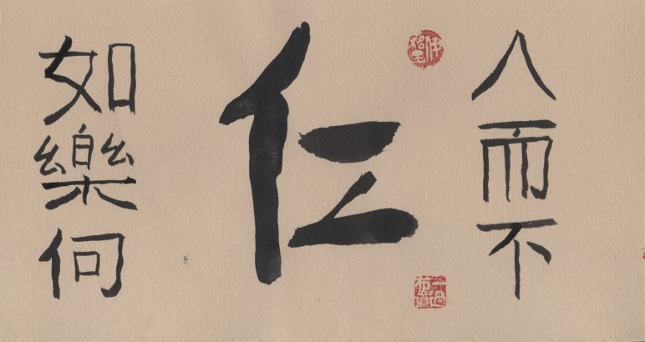
仁者安仁  Жэнь чже ань жэнь  Человеколюбивому человеколюбие приносит успокоение | 仁遠乎哉  Жэнь юань ху цзай  Разве человеколюбие далеко от нас? | 仁者不憂  Жэнь чже бу ю  человеколюбивый не печалится
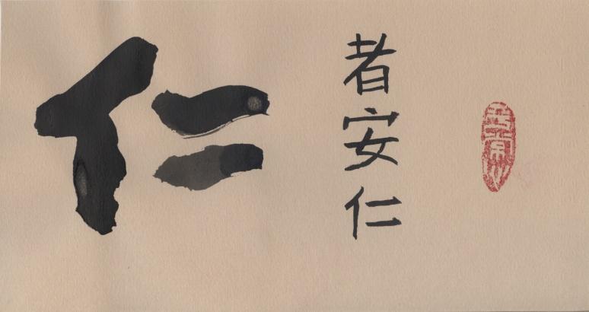 | 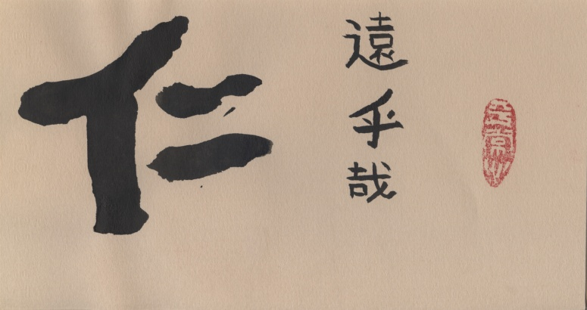 | 